

Caso de Uso
Compartir en redes sociales



Un Caso de Uso es una secuencia de interacciones que se desarrollarán entre un sistema y sus actores en respuesta a un evento que inicia un actor principal sobre el propio sistema.
Estos ilustran los requerimientos del sistema al mostrar como reacciona una respuesta a eventos que se producen en el mismo
Las Realizaciones de los Casos de Uso se llevan a cabo como resultado de un caso de uso específico. La realización del caso de uso debe cumplir con los requerimientos establecidos y debe reflejar el comportamiento de su caso de uso correspondiente. Este artefacto se halla dentro del Modelo de Diseño reflejando los productos de trabajo relacionados con el caso de uso pero que pertenecen a dicho modelo. Estos productos de trabajos relacionados consisten en los diagramas de comunicación y secuencia que expresan el comportamiento del caso del uso en términos de objetos de colaboración, y dichos diagramas deben elaborarse haciendo uso de (UML).



Tabla de contenido
Tabla de contenido 3
Descripción 4
Actores del CU 4
Precondiciones 4
Flujo de Eventos Normal 4
Poscondiciones 4
Flujo de Eventos Alternativo 4
Diagramas Asociados 5
Diagrama de Casos de Uso 5
Diagrama de Secuencia 5
Diagrama de Colaboración 6
Diagrama de Estados 7

Caso de Uso: Compartir en redes sociales

Descripción
El caso de uso “Compartir en redes sociales” es una extensión de CU02, CU03, CU04 y CU05. Este caso de uso contempla el proceso para compartir el contenido virtual observado en redes sociales.

Actores del CU
- Visitante

Precondiciones
- Debe haberse ejecutado el CU02, CU03, CU04 o CU05.
- El usuario debe tener cuentas configuradas y aplicaciones instaladas de Facebook, Instagram, WhatsApp o Twitter.

Flujo de Eventos Normal
Compartir en redes sociales
- El sistema remarca la sección de pantalla que se va a compartir.
- El usuario elige la plataforma en la que desea compartir el contenido.
- El sistema accede a la pantalla para compartir en la plataforma.
- El usuario sigue los pasos indicados por la aplicación de la plataforma seleccionada y confirma el contenido a compartir.
- Se vuelve al paso 1.

Poscondiciones
Luego de haber completado el CU, debe haberse compartido una captura de una sección de la pantalla en la plataforma seleccionada.

Flujo de Eventos Alternativo
2.A. El usuario presiona el botón para volver atrás. Se vuelve al CU02, CU03, CU04 o CU05 dependiendo de cuál se haya ejecutado antes de pasar al CU06.

3.A. El usuario no tiene la aplicación de la plataforma seleccionada instalada.
3.A.1. El sistema muestra un mensaje de error indicando que “La aplicación no se encuentra instalada”
3.A.2. Se vuelve al paso 1.

3.B. El usuario no tiene la aplicación de la plataforma seleccionada instalada.
3.B.1. El sistema muestra un mensaje indicando que “No se ha iniciado sesión en esta aplicación”.
3.B.2. El sistema abre la pantalla de inicio de sesión de la aplicación.
3.B.3. Se continua en el paso 3 del flujo principal.
4.A. El usuario presiona el botón para volver atrás. Se cierra la pantalla para compartir contenido y se vuelve al CU02, CU03, CU04 o CU05 dependiendo de cuál se haya ejecutado antes de pasar al CU06

Diagramas Asociados

Diagrama de Casos de Uso

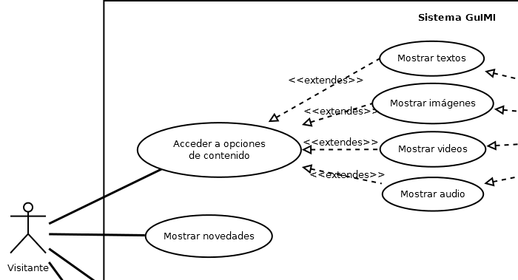

Diagrama de Secuencia
[En el diagrama de secuencia se muestra la interacción de los objetos que componen un sistema de forma temporal.
Un diagrama de secuencia muestra la interacción de un conjunto de objetos en una aplicación a través del tiempo y se modela para cada método de la clase]
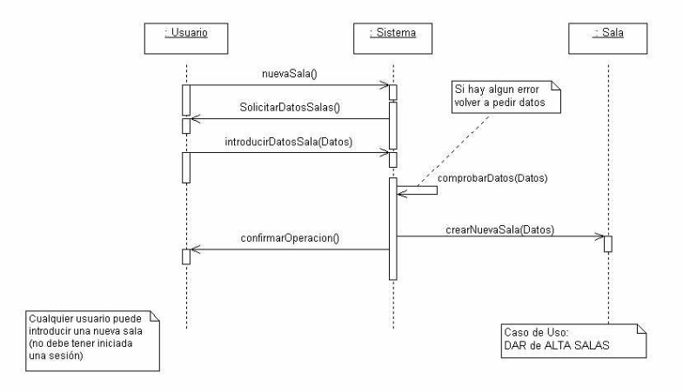

Diagrama de Colaboración
[Un diagrama de colaboración, se puede decir que es una forma alternativa al diagrama de secuencias a la hora de mostrar un escenario.
Este tipo de diagrama muestra las interacciones que ocurren entre los objetos que participan en una situación determinada. A diferencia del diagrama de secuencia, el diagrama de colaboración se enfoca en la relación entre los objetos y su topología de comunicación. En estos diagramas los mensajes enviados de un objeto a otro se representa mediante flechas, acompañado del nombre del mensaje, los parámetros y la secuencia del mensaje.
Estos diagramas están indicados para mostrar una situación o flujo de programa específico y son considerados uno de los mejores diagramas para mostrar o explicar rápidamente un proceso dentro de la lógica del programa. ]
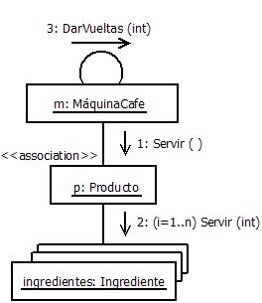

Diagrama de Estados
[Un estado es una condición durante la vida de un objeto, de forma que cuando dicha condición se satisface se lleva a cabo alguna acción o se espera por un evento. El estado de un objeto se puede caracterizar por el valor de uno o varios de los atributos de su clase, además, el estado de un objeto también se puede caracterizar por la existencia de un enlace con otro objeto.
El diagrama de estados engloba todos los mensajes que un objeto puede enviar o recibir, en otras palabras es un escenario que representa un camino dentro de un diagrama.
Como característica de estos diagramas siempre cuentan con dos estados especiales, el inicial y el final, con la particularidad que este diagrama puede tener solo un estado inicial pero varios estados finales. Una transición entre estados representa un cambio de un estado origen a un estado sucesor destino que podría ser el mismo que el estado origen, dicho cambio de estado puede estar aparejado con alguna acción. Además las acciones se asocian a las transiciones y se consideran que ocurre de forma rápida e ininterrumpible.]

